**教材过关卷(5)**

一、我会填。(每空1分，共26分)

1. 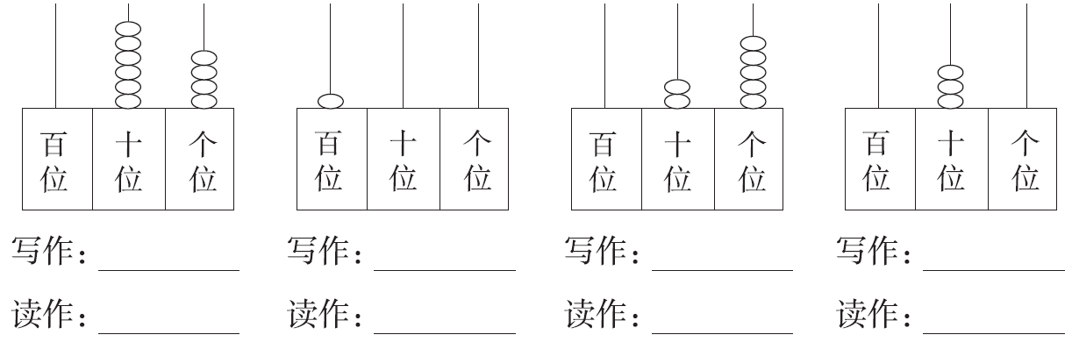

2. 按规律写数。

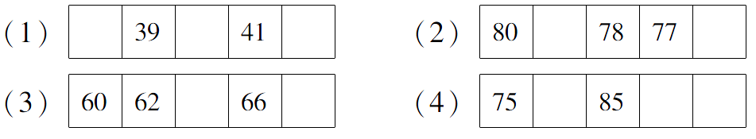

3. 100里面有(　 　)个一，100里面有(　 　)个10。

4. 38里面有(　 　)个十和(　 　)个一。6个十和7个一组成的数是(　 　)。

5. 与59相邻的数是(　　　)和(　　　)。

6. 一个两位数，个位是4，十位是8，这个数是(　　　)。

二、判断。(每题2分，共10分)

1. 最大的两位数是90。 (　　)

2. 88中的两个8表示的数的意义是一样的。 (　　)

3. 12比99少得多。 (　　)

4. 56最接近的整十数是50。 (　　)

5. 65前面的数是66，后面的数是64。 (　　)

三、比一比，排一排。(1题8分，2题6分，共14分)

1. 在“”里填上“＞”“＜”或“＝”。

5885　　2756　　68－860　　79－7085－80

2.



四、算一算。(16分)

75－5＝　　　85－80＝　　　58－50＝　　　6＋70＝

60＋3＝ 54－4＝ 40＋9＝ 31－30＝

五、解决问题。(3题10分，其余每题8分，共34分)

1. 小刚钓了多少条鱼？

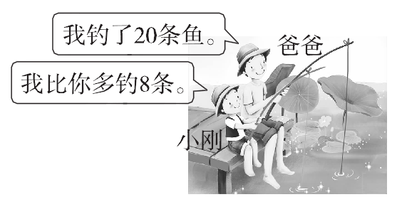

＝ (　　)

2. 一(3)班有40个学生，5个老师。每人分一个包子，44个包子够吗？

3.(1)聪聪比妈妈小多少岁？

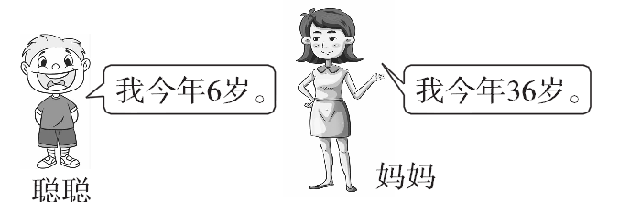

＝ (　　)

(2)爸爸的年龄比妈妈大一些，爸爸可能多少岁？(画“√”)

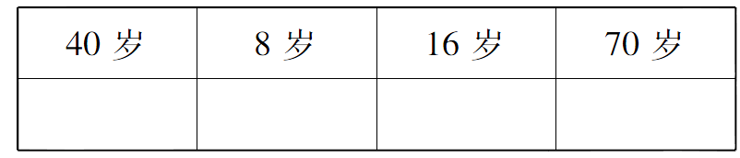

4. 7个盒子能装下这些水果吗？先圈一圈，再回答。

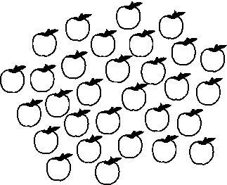 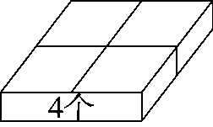

**答案**

一、1. 64　六十四　100　一百　25　二十五　30 三十

2. (1)38　40　42　(2)79　76

(3)64　68　(4)80　90　95

3. 100　10

4. 3　8　67

5. 58　60

6. 84

二、1. ×　2.×　3.√　4.×　5.×

三、1.＜　＜　＝　＞

2. 23＜32＜53＜76＜99＜100

四、70　5　8　76　63　50　49　1

五、1. 20＋8＝28(条)

2. 40＋5＝45(个)

44＜45　不够

3.(1)36－6＝30(岁)

(2)爸爸：40岁

4.圈一圈略　不能